地域の中でいっしょに夜ごはん“夜サテ”

【取 組】夜間サテライト事業
【地 域】大阪市
【団体名】特定非営利活動法人西淀川子どもセンター

☆夜間サテライト事業（夜サテ）とは？

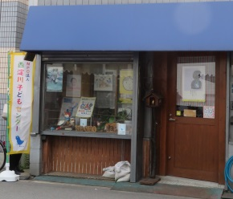
スタッフと子どもたちが一緒に夜ご飯を作って食べ、食後は学習支援などをしながら一緒に時間を過ごし、スタッフが子どもたちを自宅まで送る「いっしょにごはん！食べナイト？」という活動です。
「地域に根ざした子ども支援」のひとつで、ひとり親家庭など様々な事情の子どもたちが、地域の中で安心して夜の時間を過ごすことができるよう、食生活の改善や学習意欲の向上、学校や友人関係の相談もできる場として、主に土曜日の17時から20時まで活動しています。
２０１３年度にサポーター養成講座を開催し、スタッフの養成、モデル実習を経て、２０１４年度より本格実施しています。

☆西川日奈子前代表、西川奈央人代表、スタッフの水谷ひかりさんからお話を伺いました！

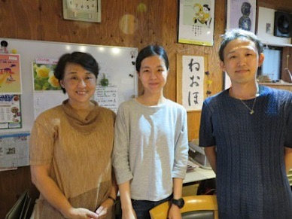
＜はじまり＞

◇地域で子どもの支援を

はじめは、ＣＡＰ（子どもへの暴力防止プログラム）の活動を通じて、子どもへの虐待を現実のものとして実感するようになりました。実家の西淀川区に戻ってからは、近所の昔馴染みのお寺のおばちゃんからの依頼で、１９９９年から１２年間、保護司を引き受けました。保護観察で出会った１０代から成人までの対象者がみんな、子ども時代が大変な境遇だったことを知りました。
ＣＡＰに携わってきたこともあり、特に１０代の人たちに対して、もっと地域で支援できるような形が必要だと感じました。「親戚みたいな人が地域にいたら助けられたのになぁ」と思う事例を目の当たりにして、社会福祉協議会のアクションプランの仲間２人と、近くに住むＣＡＰ仲間を巻き込んで、２００７年にこのＮＰＯを立ち上げたのです。
ＮＰＯ組織運営の知識もなく、気合い先行で立ち上げたので、設立の手続きにとても苦労しました。
場所もお金もなく困っていると、自治会長が「活動場所やったら、大阪市の市営住宅コミュニティプロポーザルに応募してみたら？無料とちゃうけど半額負担やで」と教えてくれて応募し、採用されました。２００８年夏には市営住宅に事務所を構え、「子どもに直接とどく支援」が必要との呼びかけに、賛同してくれる仲間が集まり、息子たちの力も借りながら始めることができました。

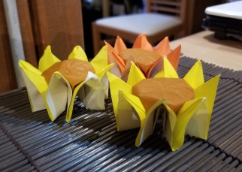
◇“夜ご飯”どないしてるんやろ？

当初は私たち熟年中心の手弁当で始めた活動でしたが、友人に大学の教授がいて実習生を派遣してもらえるようになり、活動の1つの「ぽぴんず文庫」（絵本の貸出しや紙芝居など子どもが自由に来ることができる場所）に継続的に来てくれる若いボランティアが増え出しました。
「ぽぴんず」（子どもと親の相談室）の活動や、「てらこやプロジェクト」（学び直しなどの体験を通して生き抜く力を身につける）で１０代のサポートを始めたら、保護司で関わった子どもの口コミで不登校など、「ごんた」な子がぎょうさん来るようになって…。それで終了時間になり、「そろそろ閉めるで～」と言うと、子どもたちは「次どこ行こ」って言うんです。「なんで帰れへんの？」と聞いたら「家に帰っても誰もおらへん」とか、そういうやりとりが結構あって。
夜ご飯を食べてない子はどないしてるんやろ？と話していると、熱心な若いスタッフが「京都で夜間の取り組みをやってるところがあるから見に行きましょ！」と言ってくれました。見学に行ってみると、1人の中学生とスタッフ3人で注文したお弁当を食べていたのです。それを見てこれならできそうかも、やってみよか…って思ったのが“いっしょにごはん！食べナイト？”（通称「夜サテ」）のはじまりです。
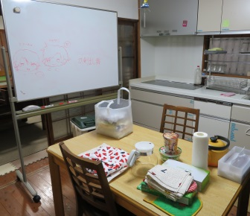
＜いっしょにごはん！食べナイト？＞

◇参加費は有償

夜サテの参加は、夜間であることやご飯を提供することから、登録制としています。事前に保護者に申込書を書いてもらって、夜の送り迎えやアレルギーのことなどを確認しています。
他の活動の中で気になった子にも来てもらうようお願いするので、安全に関する情報は保護者にしかないという理由で、最初に出会っておくことは大事だなと思っています。
参加料としては、食事代1回200円。無料にしたい気持ちはあるんですが、200円の受渡しが保護者との連絡の手段にもなるので有償としています。「月末なので次回まで支払いを待ってほしい」とか、そんなやりとりを重ねるうちに、いろんなことを話してもらえる関係性ができてくるように思います。

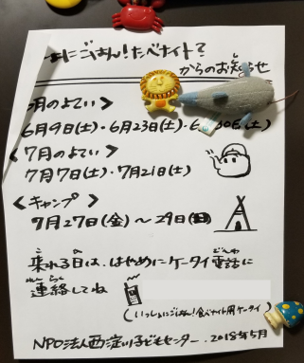
◇様々な状況の子どもたちが

みんなで過ごすメインスペースよりもベテランスタッフのいる土間部屋が落ち着く子や、同じところにずっといるのがしんどいような子もいます。また、ゆっくり話を聞いてほしいときなど様々です。
でも“いただきます”と“ごちそうさま”の時は食事スペースに行くように促して、みんなと関わるきっかけを作ってます。はじめは全然話さなかった子が話してくれるようになったり、長く見てるとひとりひとりのいろんなことが、わかってきます。
夏のキャンプ宿泊等では、パジャマを着ない、シーツを掛けない、お風呂は冷たいと思っていた、シャンプーの仕方を間違っている、歯ブラシが家にはない、などいろいろな子どもがいて、私たちが「常識」と思うこととは違っていると気づかされたこともあります。子どもだけで夜を過ごしていると、そういうことが当たり前な生活だったりするのかもしれません。

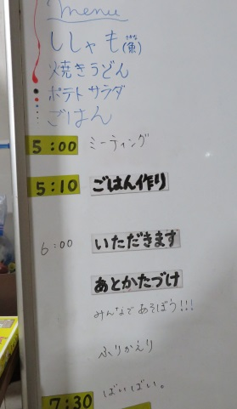
◇みんなでお買い物♪

夜ご飯の食材は、農園や地域の方が届けてくださったり、お寺おやつクラ
ブからはお供えの“おさがり”を毎月いただいたりして、とても助かってい
ます。
生鮮食品など足りないものは、各回子どもたちと近所のスーパーへ買い出
しに行きます。出来合いのごはんを買って食べている子も多いので、どこに
行ったら食材が買えるのか、お肉○○グラムってどれくらいなのかなど、実
際に体験しておくって大事かなと思っています。
子どもたちと若いスタッフで晩ごはんを作るので、ベテランスタッフは隣
の土間から見守るだけです。子どもが「（若者スタッフが）焦がしたぞ〜」
とか言いつけに来たり、若い人同士で苦労しながら楽しそうにやっています。

◇うちの強みは

ボランティアが三層構造！学生くらいの年齢層と、ちょっと上の社会人層、さらに上の熟年層が混ざって組み合わさって活動しているところが、「強み」かなと思っています。学生ボランティアは、大学のボランティア活動支援室からの紹介で、情報をキャッチして来てくれたり、口コミでも来てくれます。
子どもたちとの関わりには若い力が必要！なんせ私ら（特に熟年層）は最近の話題についていけないから。YouTubeとかゲームやアニメとか全然わからへん。短縮ことばも分からなくて意味を聞き返すとウザがられるでしょう？「うん、知ってる知ってる」って話せるテンポも必要やしね。
でも、複雑な事情を抱えていたりするので、若いボランティアだけでとなったらフォローや連携が難しい部分もあります。特に人権についての考え方は大事に研修をやってます。

◇子どもが子どもを呼ぶ！

連携については、区役所やスクールソーシャルワーカーから連絡があったりもしますが、行政連携で子どもがスムーズに来ることはまだまだ少ない。実際は、お母さんが行ってみたらって言ったり、友達が楽しいよって誘ってくれたりすると、早くつながります。
また、子どもが「ここに来たらいいと思う子がいるねん」って、夜に保護者が家にいない子とか、的確につないでくれてます。よう知ってるねんなって思いますね。
この活動を通して学んだことなんですが、子どもの存在が子どもを呼び、若い人の存在が若いボランティアを呼ぶんやなってつくづく思います。

◇もっと学校の先生も

担任の先生が来て、「ここではこの子がこんな笑顔になるのか」ってびっくりされたことがあります。先生が来ると子どもが「担任が来てええん？」って聞くんです。「来ていいよ」と言ったら自分の担任に声をかけて、その担任の先生が来たりもします。もっと学校の先生に来てほしいんですが、なかなか・・・。

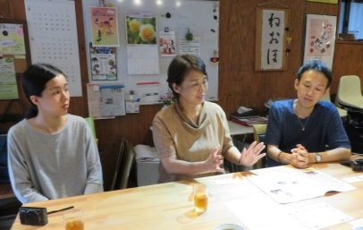
＜よかったこと＞ 信頼してくれてる！

私は大学生のときに3年間ボランティアをやって、就職してしばらく
は他にいました。今年の4月からここのスタッフをやらせてもらってる
んですけど、数年経っても覚えてくれてる子がいます。家を訪問したり
するのは正直苦手なんですけど、私が出会った子どもの家を訪問して、
何回か関わりを重ねるうちに少しは信頼してもらってるとか、そういう
ことが分かります。効果は絶対にあって、それが一番のやりがいです。（水谷さん）

何年もやっていると、以前のスタッフがひょっこり来てくれたり、共有した思い出とか話せるのがいいなって思います。また、子どもとして来てた子が社会に出たあと、遊びに来てくれたり、お菓子を持って差入れに来てくれたりとかね。スタッフになりたいって言って、今スタッフとして来てる子もいたりして、みんなの居場所として成り立ってるのかなって気がします。

＜苦労したこと＞ 各種申請は・・・

草の根の活動でやってきたので、ＮＰＯの手続きや助成金の申請は苦労しています。助成金の申請は結果がわかるまで何ヶ月もかかかるんですよ！落ちたらどうしたらいいんやろうと思いますよね。最初の10年間は各助成金もなんとかゲットできてたんですが、今年度は代表を引継いだ新体制の年でもあり、事業規模を少し縮小したら４つも連続落選しました。助成金は事業にはつくけど運営にはつかないですし。でも、子ども達が参加してくれるのを目の前にすると、「よっしゃ、やっぱりやらんとなあ」って思います。

＜これから＞ 軽快なフットワークで

子どもたちの気持ちをちゃんと汲めるように、出会った子どもたちに必要な支援を、フットワーク軽く取り組めるような団体でありたいと思います。現場で対応できる力のあるスタッフは育っているんですけど、資金繰りや運営面で戦略をもっと考えてないと、このままでは続けられないと思います。
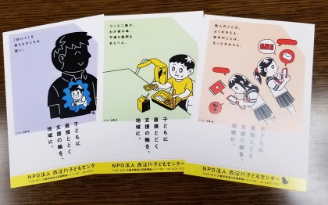
あと、地域で子ども食堂を行う団体との連携を、今後一生懸命やっていこうと思っています。小学校区に1つ子ども食堂ができたらいいな、と思ってます。なかなかキーパーソンが見つからないから、まずは中学校区に1つできてほしい。月1回でいいからやってと、そそのかしていこうと（笑）

＜メッセージ＞ 子どもから学ぶ

私（前代表）が最初に教わったのが「先に決めるな」「子どもが教えてくれるから先にするな」ってこと。アピールすることばかりに先走って子どもに信用してもらえなかったら、何のために活動しているかわからない。6年間学校に行ってない子が、ひかるん（水谷さん）を信じて会いに来るんです。ここに来たらその人がいて、自分を受け止めてくれると思うから来るんですよね。社会のみんなが敵だと思って大きくなるより、そういう体験を持っておいてくれたらいいかなと思います。

